L'OBSERVATORI DEL MERCAT DE TREBALL
AL DIA
MANCOMUNITAT PENEDÈS-GARRAF

Juny 2013 Núm. 150

EVOLUCIÓ ATUR REGISTRAT. COMARCA DEL GARRAF. ANY 2013
ANY 2013 | FEBRER | MARÇ | ABRIL | MAIG | JUNY
Nombre aturats | 14.243 | 14.207 | 14.056 | 13.761 | 13.192
* TAXA D’ATUR % | 18,11 | 18,06 | 17,87 | 17,50 | 16,77
*NOTA: taxes d’atur registrat calculades d’acord amb la població activa local estimada de l’any 2012.

ATUR REGISTRAT PER SEXE I EDAT
GARRAF | < 25 ANYS |  | 25 - 34 ANYS |  | 35 – 44 ANYS |  | 45 - 54 ANYS |  | 55 I MÉS ANYS |  | TOTAL |  |  | TAXA ATUR %
GARRAF | HOMES | DONES | HOMES | DONES | HOMES | DONES | HOMES | DONES | HOMES | DONES | HOMES | DONES |  | TAXA ATUR %
ANYELLES | 14 | 17 | 34 | 37 | 64 | 64 | 46 | 46 | 46 | 48 | 204 | 212 |  | 17,92
CUBELLES | 39 | 28 | 116 | 150 | 199 | 209 | 160 | 181 | 105 | 137 | 619 | 705 |  | 17,07
OLIVELLA | 13 | 3 | 26 | 25 | 47 | 63 | 34 | 35 | 23 | 38 | 143 | 164 |  | 14,85
SANT PERE DE RIBES | 129 | 87 | 301 | 284 | 411 | 444 | 409 | 402 | 285 | 292 | 1.535 | 1.509 |  | 19,15
SITGES | 27 | 24 | 113 | 131 | 183 | 236 | 226 | 226 | 171 | 189 | 720 | 806 |  | 9,70
VILANOVA I LA GELTRÚ | 242 | 192 | 655 | 629 | 875 | 861 | 850 | 869 | 637 | 765 | 3.259 | 3.316 |  | 18,86
TOTAL COMARCA | 464 | 351 | 1.245 | 1.256 | 1.779 | 1.877 | 1.725 | 1.759 | 1.267 | 1.469 | 6.480 | 6.712 |  | 16,77

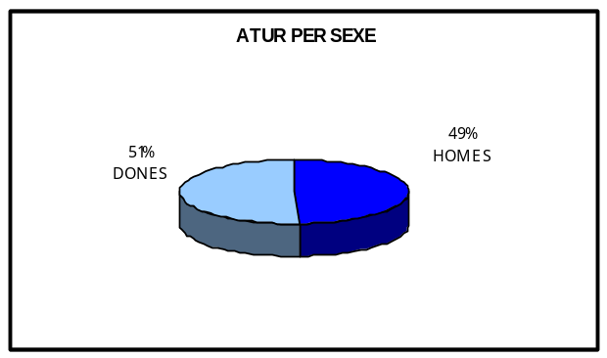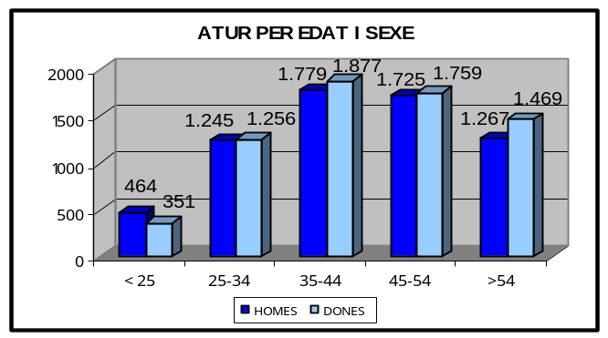

ATUR REGISTRAT PER NIVELL ACADÈMIC I ACTIVITAT ECONÒMICA
GARRAF | SENSE  ESTUDIS | ESTUDIS PRIMARIS INCOM. | ESTUDIS  PRIMARIS COM. | PROGR. FORM.  PROF. | EDUCACIÓ GENERAL | TEC. I PROF. SUP. | UNIV.  1r CICLE | UNIV. 2n i 3r CICLE | ALTRES ESTUDIS POST-SEC. | TOTAL
CANYELLES | 1 | 11 | 38 | 51 | 264 | 29 | 13 | 9 | - | 416
CUBELLES | 3 | 52 | 131 | 155 | 781 | 98 | 41 | 62 | 1 | 1.324
OLIVELLA | - | 10 | 29 | 40 | 189 | 21 | 5 | 13 | - | 307
SANT PERE DE RIBES | 18 | 195 | 390 | 241 | 1.848 | 149 | 76 | 125 | 2 | 3.044
SITGES | 3 | 38 | 152 | 120 | 854 | 98 | 91 | 169 | 1 | 1.526
VILANOVA I LA GELTRÚ | 42 | 420 | 865 | 523 | 3.787 | 355 | 210 | 366 | 7 | 6.575
TOTAL COMARCA | 67 | 726 | 1.605 | 1.130 | 7.723 | 750 | 436 | 744 | 11 | 13.192

GARRAF | AGRICULTURA | INDÚSTRIA | CONSTRUCCIÓ | SERVEIS | SENSE OCUP.  ANTERIOR | TOTAL
CANYELLES | 4 | 51 | 63 | 281 | 17 | 416
CUBELLES | 10 | 137 | 216 | 927 | 34 | 1.324
OLIVELLA | 3 | 44 | 31 | 214 | 15 | 307
SANT PERE DE RIBES | 60 | 373 | 599 | 1.855 | 157 | 3.044
SITGES | 5 | 137 | 161 | 1.179 | 44 | 1.526
VILANOVA I LA GELTRÚ | 73 | 868 | 1.060 | 4.252 | 322 | 6.575
TOTAL COMARCA | 155 | 1.610 | 2.130 | 8.708 | 589 | 13.192
CCAE-2009

CONTRACTACIÓ REGISTRADA PER SEXE I EDATS (2N TRIMESTRE 2013)

GARRAF | HOMES | DONES | TOTAL |  | <20  ANYS | 20- 24 ANYS | 25- 29 ANYS | 30 - 44  ANYS | > 44 ANYS | TOTAL
CANYELLES | 54 | 39 | 93 |  | 2 | 7 | 12 | 46 | 26 | 93
CUBELLES | 188 | 187 | 375 |  | 24 | 63 | 46 | 175 | 67 | 375
OLIVELLA | 30 | 10 | 40 |  | - | 3 | 8 | 23 | 6 | 40
SANT PERE DE RIBES | 365 | 525 | 890 |  | 24 | 151 | 171 | 373 | 171 | 890
SITGES | 1.498 | 1.383 | 2.881 |  | 137 | 440 | 479 | 1.313 | 512 | 2.881
VILANOVA I LA GELTRÚ | 2.070 | 2.305 | 4.375 |  | 106 | 530 | 728 | 2.108 | 903 | 4.375
TOTAL COMARCA | 4.205 | 4.449 | 8.654 |  | 293 | 1.194 | 1.444 | 4.038 | 1.685 | 8.654
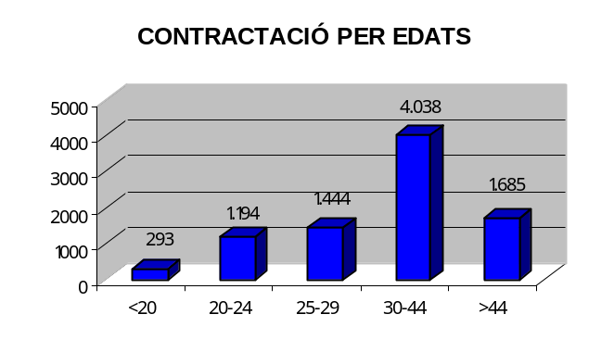
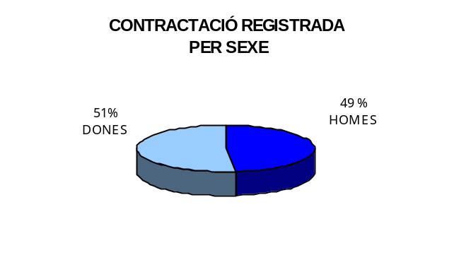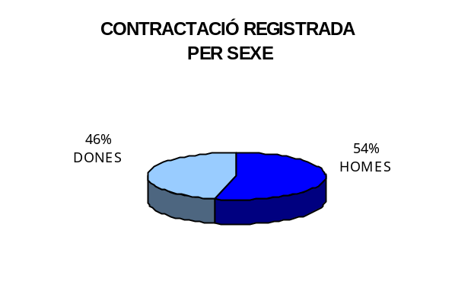

CONTRACTACIÓ REGISTRADA PER TIPUS DE CONTRACTE I SECTORS ECONÒMICS
(2N TRIMESTRE 2013)
GARRAF | OBRA I  SERVEI | CIRCUM.  PROD. | INTERI-  NITAT | FOR-  MACIÓ | PRÀCTI-QUES | RELLEU | JUBILACIÓ PARCIAL | ALTRES  CONTR. | INDEFI-  NITS | TOTAL
CANYELLES | 21 | 57 | 5 | - | - | - | - | - | 10 | 93
CUBELLES | 109 | 198 | 20 | - | - | - | - | 2 | 46 | 375
OLIVELLA | 29 | 5 | - | - | - | - | - | - | 6 | 40
SANT PERE DE RIBES | 133 | 415 | 237 | 3 | 2 | 2 | 2 | 1 | 95 | 890
SITGES | 930 | 1.638 | 47 | 11 | 2 | - | - | 7 | 246 | 2.881
VILANOVA I LA GELTRÚ | 1.051 | 2.553 | 388 | 34 | 7 | 3 | 1 | 4 | 334 | 4.375
TOTAL COMARCA | 2.273 | 4.866 | 697 | 48 | 12 | 5 | 3 | 13 | 737 | 8.654

(2N TRIMESTRE 2013)
GARRAF | AGRICULTURA | INDÚSTRIA | CONSTRUCCIÓ | SERVEIS | TOTAL
CANYELLES | - | 19 | 16 | 58 | 93
CUBELLES | 2 | 4 | 51 | 318 | 375
OLIVELLA | 3 | 3 | 1 | 33 | 40
SANT PERE DE RIBES | 9 | 18 | 62 | 801 | 890
SITGES | - | 9 | 60 | 2.812 | 2.881
VILANOVA I LA GELTRÚ | 20 | 208 | 111 | 4.036 | 4.375
TOTAL COMARCA | 34 | 261 | 301 | 8.058 | 8.654
CCAE-2009

FONT: Xarxa d'Observatoris del Desenvolupament Econòmic Local de la Diputació de Barcelona a partir de les dades

del Departament d’Empresa i Ocupació de la Generalitat de Catalunya.





